29 июня.
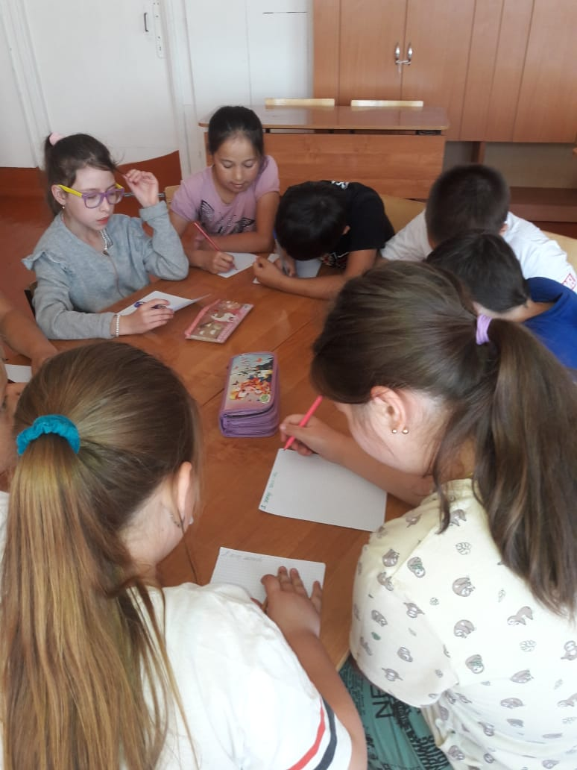
Сегодня в лагере каждый отряд подводит итоги прошедшей смены. Быстро пролетели летние дни. За круглым столом ребята обсудили все мероприятия, которые прошли в лагере. Ещё раз вспомнили экологические проблемы мирового масштаба и проблемы нашего посёлка, важность экологических знаний для каждого человека. В ходе анкетирования ребята высказали свои пожелания о том, чтобы они хотели увидеть в лагере в следующем году.
